Ход занятия

Этапы занятия | Деятельность учителя | Деятельность учащихся
I.Организационный этап | Контроль готовности к уроку  Проверка количества присутствующих обучающихся | Подготовка тетрадей, учебников, рабочей формы, необходимого оборудования.
II. Актуализация знаний  Слайд 2  Слайд 3-5 | Эпиграф к занятию «С мастерством люди не родятся, а добытым ремеслом гордятся» (пословица).  - Кто мне скажет, что мы узнали на прошлом занятии? (узнали простые приёмы работы с пряжей)  - Как вы думаете, что мы будем изучать на сегодняшнем занятии?  (приёмы вязания крючком).  - Чтобы вязать крючком, что нужно знать и уметь?  ( Знать инструменты для вязания крючком, уметь правильно подобрать крючок и нитки, уметь правильно держать крючок в руке, знать названия петель и уметь их вязать- это задачи урока. Научиться вязать основные виды петель- цель урока)  Тема нашего занятия «Приёмы вязания крючком».  Из истории: Вязание крючком или тамбуром, как принято было говорить в старину, одно из самых легких и занимательных рукоделий. Владеть крючком можно научиться без особого труда – в несколько раз быстрее, чем спицами.  - Поднимите руки, кто из вас знаком с технологией вязания изделий крючком. (выявить помощниц учителя на уроке).  - Какие изделия можно связать крючком? (одежду, изделия для интерьера, игрушки,…… )  - Какие изделия сохранились у вас дома от бабушек? (скатерти, кружева, занавески)  Сегодня мы с вами изучим основные приёмы вязания крючком, чтобы вы могли в дальнейшем научиться вязать такие красивые изделия. | - отвечают на вопросы учителя  -Записывают в тетрадь тему урока  - Ученицы рассаживаются по группам 2-3 человека, где одна из учениц умеет набирать воздушные петли.  - рассматривают выставку изделий, связанных крючком и слайды с изображением изделий
III. Изучение нового материала  Слайд 6  Слайд 7  Слайд 8 | - Какие материалы используются для вязания крючком? (нитки, пряжа)  - Можно ли использовать для вязания старую пряжу? ( да, можно)  О крючке говорят «Крючок-простачок - все стерпит» , прежде всего, это касается материалов, из которых выполняются изделия, так как крючком можно вязать изделия и из старой пряжи и даже из ткани, нарезанной полосками (бабушкины половички).  - Скажите какие инструменты необходимы для вязания крючком? (крючок )  - Посмотрим на крючки, которые у меня в руках (педагог показывает различные виды крючков).  - Чем отличаются они друг от друга? (Длиной, номером, материалом, из которого они сделаны).  - Все верно. Крючки, во-первых, различают по номерам. Номер крючка - это его диаметр в миллиметрах; например, диаметр крючка № 2 равен 2 мм. Чем толще нить, тем больше должен быть номep крючка. Правильно подобранный крючок должен быть в 2-2.5 раза толще нити.  Крючки для обычного вязания бывают диаметром 0,5-8 мм и длиной 120-160 мм. Есть еще специальные крючки: они длиннее обычных на 150-200 мм. Работа ими выполняется особым образом, И такое вязание называется тунисским. Узоры его оригинальны и красивы.  - Как вы думаете из каких материалов можно изготовить крючки? (из металла, древесины, кости, пластмассы).  - Какой крючок самый практичный в использовании? (крючок из металла)  - Почему вы так считаете? (потому что он самый прочный)  Крючок состоит из стержня 1, головки 2 и бородки 3 .  - А как правильно подобрать крючок нам расскажет Оля.  Сообщение учащегося (приложение 1)  - Чтобы было легче подбирать крючок и нитки мы с вами рассмотрим таблицу.  Учитель показывает по таблице « Соответствие крючка и ниток» как правильно подобрать крючок.  - Существует множество видов вязок и все они разные. Кто знает, как записывают виды вязок, чтобы проще было их выполнять? (запись вязок в виде схем с условными обозначениями петель )  Учитель показывает запись условных обозначений основных видов петель. | - слушают, отвечают на проблемные вопросы.  Учащаяся рассказывает о правилах подбора крючка  Рассматривают таблицу, записывают в тетрадь  - записывают в тетради название вида петель и их схему.
Физкультминутка для глаз 1(приложение 2)

IV. Закрепление изученного материала  1. Практическая работа № 1  « Вывязывание начальной петли. Вязание цепочки из воздушных петель»  Слайд 9  Слайд 10+видео  Слайд 11+видео | 1.Вводный инструктаж:  - Что вы видите у меня в руке? (показывает образец цепочки из воздушных петель)  - Как вы думаете, а что мы сейчас с вами будем делать? ( вязать образец цепочки из воздушных петель)  - Скажите, какие материалы и инструменты нам для этого понадобятся? (крючок, пряжа, ножницы)  - Как мы с вами будем подбирать крючок и нитки для вязания? (крючок должен быть в 2-2.5 раза толще нити)  - Перед тем как начать работу давайте вспомним технику безопасности и правила рабочего человека.  Инструктаж по технике безопасности при работе с крючком и правила рабочего человека (приложение 3)  - Чтобы во время работы вы не забывали о них, я раздам вам памятки.  - Как вы думаете, перед тем как начать вязать, чему вы должны научиться?  (правильно держать крючок в руке)  Положение нити и рук при вязании (в ходе инструктажа учитель показывает правильные приёмы работы)  - Итак, вы подобрали нитки и взяли в руки крючок. Крючок можно держать по разному: существует два способа. Оба способа хороши. Обычно человек привыкает к одному положению. Какой из них выбрать, решайте сами, главное, чтобы вам было удобно.  Положение крючка в руке.  Первый способ Берем в правую руку крючок, как карандаш большим и указательным пальцами ближе к головке крючка, при этом стержень крючка должен скользить по среднему пальцу, а сам крючок находиться поверх руки.  Второй способ Держим крючок, как нож или спицу большим и указательным пальцами. Крючок находится под рукой.  Технология вязания начальной петли.  - При вязании крючком сначала вывязывается начальная петля. Итак, положите крючок под нитку и движением кисти руки на себя сделайте его полный оборот на 360°. Крючок опять окажется в первоначальном положении, но нитка на нем уже будет скрещенной.  Для того чтобы образовать начальную воздушную петлю, надо обязательно придерживать большим пальцем левой руки то место, где нитка скрестилась. Головкой крючка подхватите нитку снизу и протяните ее в петлю. Затяните начальную петлю так, чтобы она плотно лежала на крючке, но чтобы при этом в нее легко было протянуть следующую. Величина этой петли будет определять размер всех последующих петель.  - После того как провязали начальную петлю начинаем вывязывать воздушные петли. При работе крючком воздушные петли образуют основу для вязания первого ряда. Они также используются в узорах, ажурном вязании или для поворота, то есть перехода при вязании от одного ряда к другому.  Воздушные петли нужно вязать неплотными и ровными, чтобы при вязании первого ряда крючок мог легко в них войти. Размер воздушных петель зависит от размера крючка и плотности и вязания.  Не следует сильно вытягивать воздушные петли при вязании, потому что тогда сильнее затягиваются предыдущие петли. Если петли получаются слишком плотными, ослабьте подачу нитки с клубка или возьмите крючок большего размера.  Технология вязания воздушной петли.  1. Крючок держим в правой руке. Начальную петлю на крючке придерживаем большим и средним пальцами левой руки. Не вынимая крючка из петли, захватить нить с пальца и накинуть на крючок против часовой стрелки. Этот прием называется накидом.  2. Протянуть нить через петлю на крючке. Получилась воздушная петля.  3. Повторить движения 1 и 2. Сделав несколько воздушных петель, левой рукой (указательным, средним и большим пальцами) постоянно придерживать цепочку из воздушных петель, а в процессе вязки изделия, и саму работу таким образом, чтобы она находилась под крючком, поскольку так удобнее работать.  Петлю на крючке в момент введения крючка под нить придерживать указательным пальцем правой руки. Это необходимо для обеспечения фиксации петли и получения ровной цепочки.  Каждая воздушная петля считается одной петлей. Чтобы правильно подсчитать количество воздушных петель в цепочке, следует сначала повернуть их к себе, вы увидите ровную "косичку". Это будет лицевая сторона. Лежащая на крючке петля и начальная петля при подсчете не учитываются. При вязании крючком после выполнения любого элемента на крючке всегда остается 1 петля, которая называется "рабочая петля".  Так выглядит цепочка из воздушных петель, так называемая "косичка". При работе по описанию, она является основой для первого ряда, но не считается за ряд ( показ строения воздушной петли)  (Показ приёмов вязания на видео)  - У вас на столе лежат инструкционные карты, по ним вы сейчас начнёте выполнять практическую работу.  Сообщает критерии оценивания: цепочка должна быть ровная, без перекосов, петли одинакового размера.  2. Самостоятельная работа учащихся над отработкой приёмов  Учитель выдаёт инструкционные карты с заданиями (приложение 4)  Задание 1 Вывязывание начальной петли  Задание 2 Вязание цепочки из воздушных петель  4. Текущий инструктаж  Учитель проверяет правильность выполнения задания, контролирует организацию рабочего места, соблюдение ТБ при работе, правильность приёмов выполнения работы, соблюдение технических условий. Следит за работой помощниц, оказывает индивидуальную помощь. Принимает работу учениц. | - слушают учителя и отвечают на вопросы  - слушают учителя и смотрят слайды и видео  - смотрят видеоролик  - выполняют практическую работу в группах по 2-3 человека по инструкционным картам вывязывание начальной петли и вязание цепочки из воздушных петель, помогая друг другу.
перерыв
2. Практическая  Работа № 2  « Вывязывание полустолбика и столбика без накида различными способами»  Слайд 12 + видео  Слайд 13+видео | 1. Вводный инструктаж  - Мы с вами научились вязать цепочку из воздушных петель, эта цепочка послужит нам основой для вязания полустолбиков и столбиков без накида.  Чтобы края изделия при вязании крючком получались ровными и количество петель оставалось постоянным используются так называемые петли поворота. В начале ряда вместо первого столбика провязывается определенное количество воздушных петель. Для столбика без накида и полустолбика – 1 в.п., для столбика с 1 накидом – 2 в.п., для столбика с 2 накидами – 3 в.п. Для столбиков с большим числом накидов – набирается количество петель равное количеству накидов + 2 в.п.  Технология вязания соединительного столбика.  Соединительный столбик – это самый короткий элемент после воздушной петли. Иногда его еще называют полустолбиком без накида.  Его используют: 1) в узорах для прикрепа в нужной точке узора; 2) для обработки и закрепления краев, беек, планок; 3) при замыкании ряда в круговом вязании; 4) при убавках на краях деталей; 5) для сшивания деталей вязанных изделий; 6) для вязания плотного полотна.  Связав цепочку из 10—15 воздушных петель, введите крючок во вторую петлю от крючка, захватите рабочую нить и протяните ее сразу через петлю косички и петлю на крючке. Так провяжите все петли до конца цепочки. Закончив первый ряд, прежде чем повернуть вязание, сделайте еще одну воздушную петлю. Это так называемая петля для высоты ряда. Она как бы поднимает вязание на следующий ряд. Такую петлю надо обязательно провязывать в начале каждого ряда.  Повернув вязание, провяжите полустолбики в каждую петлю нижнего ряда. Их должно получиться столько же, сколько их было в первом ряду. Свяжите 10-12 таких рядов. У вас получится прямоугольный образец. Закончив вязать, закрепите нитку так: сделайте воздушную петлю, вытяните ее подлиннее, обрежьте нитку и, потянув за оставшийся конец, затяните петлю.  Технология вязания столбика без накида.  Продолжаем изучать основные приемы вязания крючком. Следующая наша задача научиться вязать столбик без накида.  Столбик без накида используют для вязания, как целых изделий, так и отдельных деталей. Часто этот элемент используется для вязания воротников, манжет, беек, планок, капюшонов, плотных частей юбок и платьев. Из толстой пряжи узором, связанным столбиками без накида можно выполнить пальто, жакеты. Часто используется при вязании сумочек, шапочек, тапочек, различных аксессуаров для дома.  Техника выполнения:  1. Столбик без накида начинаем вязать из цепочки, содержащей 16 воздушных петель. Введите крючок во вторую воздушную петлю от крючка, подхватите рабочую нить и протяните ее через первую петлю на крючке (рис. 29а). На крючке находятся 2 петли .  2. Снова подхватите рабочую нить и протяните ее через обе петли на крючке .  3. Введите крючок в следующую петлю основания и повторите пункты 1-2. Продолжите вязание столбиков без накида в каждую петлю цепочки.  4. После того, как вы свяжете последний столбик без накида, свяжите 1 воздушную петлю, так называемую петлю поворота, и поверните вязание. Узор повторяется со 2-го ряда; и так каждый раз, провязав ряд, внимательно пересчитывайте столбики — их должно быть 14. Таким образом, получается плотное полотно.  При вязании столбика без накида крючок в полотно можно вводить разными способами. Это позволяет создать разную фактуру полотна. Если посмотреть на верхний ряд столбиков, вы увидите косичку, состоящую из передней и задней петель. Чтобы понять, как это происходит, рассмотрим строение верхней части столбика. Крючок можно вводить в петлю разными способами.  Физкультминутка - 2 мин  Самостоятельная работа учащихся.  Выдаёт инструкционные карты с заданиями (приложение 5)  Задание 3 Выполнить образец полустолбика  Задание 4 Выполнить образец столбика без накида различными способами  2. Текущий инструктаж  проверяет организованность начала работы учащихся и организацию рабочих мест, соблюдение правил техники безопасности, проверяет правильность выполнения задания, инструктирует по отдельным операциям и выполнению задания в целом, оказывает помощь слабо подготовленным к выполнению задания учащимся, контролирует рациональное использование учебного времени учащимися  3. Заключительный инструктаж  Анализ выполнения самостоятельной работы учащимися, разбор типичных ошибок учащихся, вскрытие причин допущенных учащимися ошибок, повторное объяснение учителем способов устранения ошибок. | -слушают учителя  - выполняют физкультминутку  - работа в группах по инструкционным картам выполняют практическую работу вязание полустолбика, столбика без накида под обе стенки петли, под переднюю и заднюю стенки петли  Ученицы-помощницы помогают учителю обучать, тех, кто работает крючком впервые.-  - анализируют выполнение практической работы вместе с учителем
VI. Выставка работ. Обсуждение. | Учитель выставляет лучшие работы учащихся. Проводит коллективное обсуждение работ. | - обсуждают работы
VII. Итог занятия. Рефлексия.  Слайд 14- 16 | Проверка полученных знаний:  1.Что означает № крючка? (его диаметр в миллиметрах)  2. Как подобрать крючок и пряжу? ( крючок должен быть в 2-2,5 раза толще нити)  3. Как при вязании следует держать крючок в руке? ( как карандаш или как нож)  4.Как называется петля находящаяся на крючке? (рабочая)  6.Что является петлями поворота в начале ряда? (воздушные петли)  Задания:  1. Прочитайте схему, назовите название петель по рядам (слайд 15)  2. Проставьте правильно цифры ответов  - Молодцы, всё ответили правильно.  - Давайте подведём итог нашего занятия.  - Что нового узнали на занятии? Чему научились? Достигли ли цели урока? Было ли вам трудно? Что именно вызвало у вас затруднение?  Рефлексия.  Перед вами солнышки, они трёх видов красного цвета - весёлое, жёлтого цвета- безразличное, серого цвета- недовольное. С помощью их мы увидим: интересно ли было на уроке. Каждый возьмёт по солнышку, которое соответствует его настроению и прикрепит на доску.  Давайте вместе посмотрим, какое настроение от занятия у вас осталось. (Хорошее-красные солнышки, нейтральное-жёлтые, плохое-серые)  А закончить занятие мне хочется словами  Вот настал момент прощанья,  Будет краткой моя речь,  Говорю я «До свиданья!»  До счастливых новых встреч!  Спасибо за урок! | Отвечают на вопросы, дополняют ответы  - подводят итоги занятия  - выбирают солнышки в зависимости от настроения на уроке
Уборка рабочих мест – 1 мин.

Приложение 1

Сообщение о правилах подбора крючка

Подобрать подходящий крючок довольно просто – достаточно запомнить несколько простых правил.
Самое главное, на что нужно обратить внимание, – головка крючка. Она не должна быть слишком острой, иначе можно оцарапать палец или повредить нитку. Но она не должна быть и чересчур тупой. Сильно скругленная головка затрудняет вязание, растягивает нить и плохо входит в петлю. Если нет возможности приобрести крючок с хорошей головкой, можно слегка заточить или затупить ее кончик мелкозернистой наждачной бумагой, а затем отшлифовать кусочком плотной ткани.
Углубление на головке, то есть непосредственно сам крючок, должно быть достаточно глубоким. Маленький вырез будет плохо зацеплять нить во время вязания, а это сильно тормозит работу.
Стержень крючка должен быть ровным, без изгибов, а его поверхность – гладкой и хорошо отполированной. Зазубрины и глубокие царапины тормозят скольжение нити, повреждают ее фактуру.
У комбинированных крючков ручка должна быть легкой и удобной для пальцев. Особое внимание стоит обратить на место крепления стержня к ручке. Если эта часть сильно заужена, то, скорее всего, крючок быстро сломается. Тонкие пластмассовые или деревянные крючки лучше не покупать – они слишком хрупкие. Крючок не должен сильно гнуться, иначе он либо сломается, либо будет неудобен в работе.
Чтобы окончательно решить, правильно ли выбран крючок, лучше принести в магазин небольшой клубочек пряжи и прямо на месте связать пробный образец. Так можно сразу почувствовать, будет ли крючок удобен в работе, насколько оно прочен, хорошо ли зацепляет нить.

Приложение 2

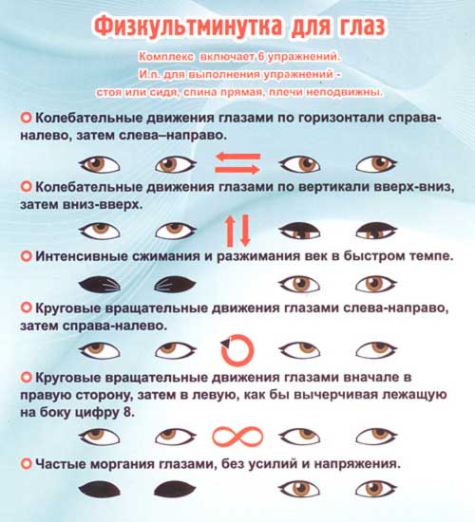

Мы считали и устали

Мы вязали и устали. Дружно все и тихо встали.
Ручками похлопали, раз-два-три.
Ножками потопали, раз-два-три.
И еще потопали и дружней похлопали.
Сели, встали, и друг друга не задели,
Мы немножко отдохнем и опять вязать начнем.
Приложение 3

Правила безопасной работы инструментами

1. С крючками необходимо обращаться очень осторожно, не подносить их к лицу

2. Крючки и другие приспособления должны быть хорошо отшлифованными, хранить их надо в специальных пеналах и коробках

3. Нельзя делать резких движений рукой с крючком в направлении рядом сидящего человека.

4. Нельзя пользоваться ржавыми иглами и булавками. Следует хранить иглы и булавки в коробочке с крышкой.

5. Ножницы должны лежать с сомкнутыми лезвиями, передавать их следует кольцами вперед.

6. Влажно-тепловую обработку изделий проводить на гладильной доске или специально оборудованном столе исправным утюгом.

Санитарно-гигиенические требования при вязании

1. Рабочее место должно быть хорошо освещено, свет должен падать на работу с левой стороны.

2. Сидеть следует прямо, касаясь корпусом спинки стула. Расстояние от глаз до работы должно быть не менее 35-40 см, чтобы не развивалась близорукость, в глаза не попадали частички волокон, из которых состоит пряжа.

3. Перед началом и после работы следует вымыть руки, чтобы нитки и вязаное полотно не пачкались, а на руках не оставалось мелких волокон.

- Незавершенное изделие лучше хранить, завернув в ткань или положив в пакет.

Правила рабочего человека

- Работай за своим рабочим местом
- Прежде чем начать работу, проверь все ли материалы и инструменты на месте.
- Во время работы держи рабочее место в порядке: откуда взял инструмент, туда и положи его после работы.
- Береги инструменты, экономь материалы, всегда думай как сделать работу лучше.
- Кончил работу - убери своё рабочее место быстро и аккуратно.

Приложение 4
Практическая работа № 1
Материалы и инструменты: пряжа, крючок, ножницы.
Задание 1. Вязание начальной петли
Задание 2 Вывязывание цепочки из воздушных петель
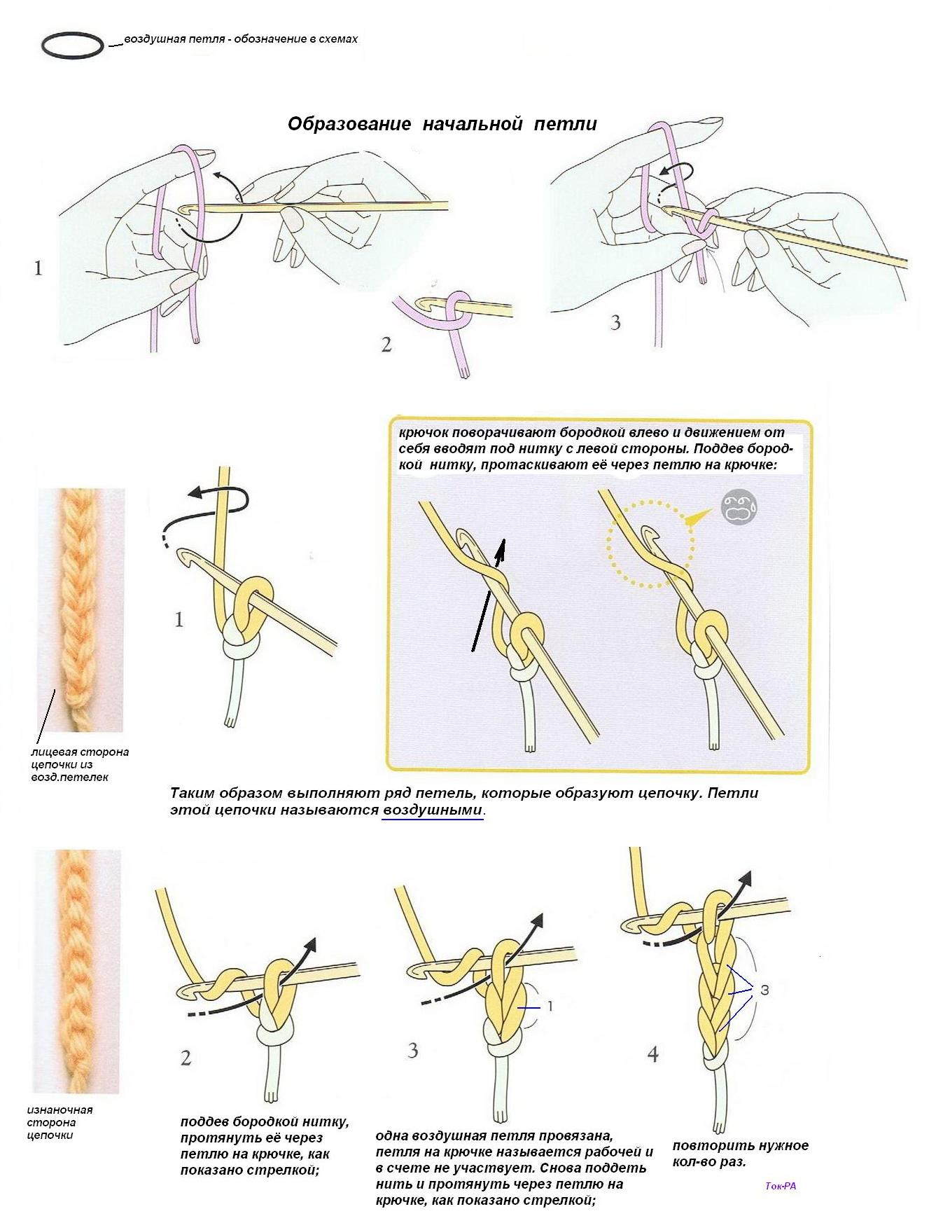

Приложение 4
Практическая работа № 2
Материалы и инструменты: пряжа, крючок, ножницы.
Задание 1. Вывязывание соединительного столбика
Связав цепочку из 10—15 воздушных петель, введите крючок во вторую петлю от крючка, захватите рабочую нить и протяните ее сразу через петлю косички и петлю на крючке. Так провяжите все петли до конца цепочки. Закончив первый ряд, прежде чем повернуть вязание, сделайте еще одну воздушную петлю. Это так называемая петля для высоты ряда. Она как бы поднимает вязание на следующий ряд. Такую петлю надо обязательно провязывать в начале каждого ряда.
Повернув вязание, провяжите полустолбики в каждую петлю нижнего ряда. Их должно получиться столько же, сколько их было в первом ряду. Свяжите 10-12 таких рядов. У вас получится прямоугольный образец. Закончив вязать, закрепите нитку так: сделайте воздушную петлю, вытяните ее подлиннее, обрежьте нитку и, потянув за оставшийся конец, затяните петлю.

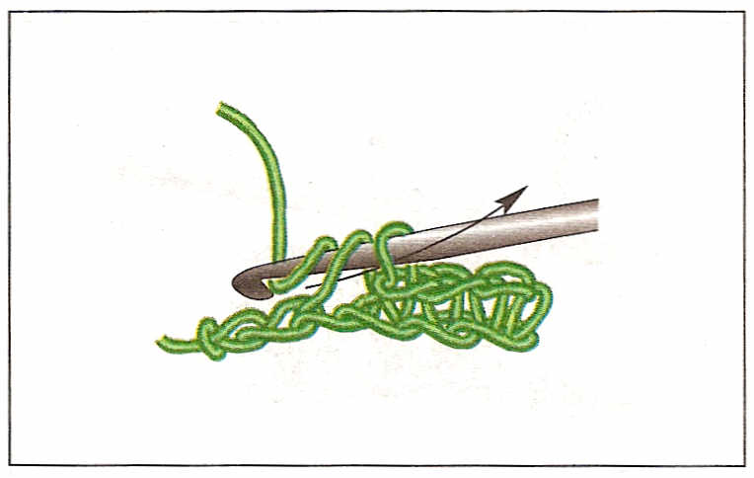

Практическая работа № 2
Вывязывание столбика без накида различными способами

Материалы и инструменты: пряжа, крючок, ножницы.
Задание 1 Вывязывание столбика без накида, вводя крючок под обе стенки

1. Столбик без накида начинаем вязать из цепочки, содержащей 20 воздушных петель. Введите крючок во вторую воздушную петлю от крючка, подхватите рабочую нить и протяните ее через первую петлю на крючке. На крючке находятся 2 петли .
2. Снова подхватите рабочую нить и протяните ее через обе петли на крючке .
3. Введите крючок в следующую петлю основания и повторите пункты 1-2. Продолжите вязание столбиков без накида в каждую петлю цепочки.
4. После того, как вы свяжете последний столбик без накида, свяжите 1 воздушную петлю, так называемую петлю поворота, и поверните вязание. Узор повторяется со 2-го ряда; и так каждый раз, провязав ряд, внимательно пересчитывайте столбики — их должно быть 18. Таким образом, получается плотное полотно. (Рис 109а)

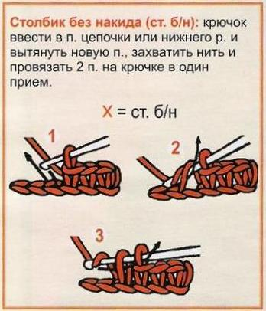

Задание 2
Выполните образец столбиками без накида, вводя крючок под заднюю стенку петли.
Свяжите цепочку из 20 воздушных петель.
1-й ряд. Выполните петлю поворота — одну воздушную петлю. Она будет считаться первым столбиком без накида в новом ряду. Введите крючок во вторую петлю цепочки и вывязывайте столбики без накида до конца ряда.
2-й ряд. Выполните петлю поворота. Введите крючок во вторую петлю нижнего ряда и вывязывайте столбик без накида до конца ряда, вводя крючок под заднюю стенку петли.
3-й и последующие ряды вяжите, как 2-й ряд (рис. 109, б).

Задание 3
Выполните образец столбиками без накида, вводя крючок под переднюю стенку петли.
Свяжите цепочку из 20 воздушных петель.
1-й ряд. Выполните петлю поворота — 1 воздушную петлю. Она будет считаться первым столбиком без накида в новом ряду. Введите крючок во вторую петлю цепочки и вывязывайте столбик без накида до конца ряда.
2-й ряд. Выполните петлю поворота. Введите крючок во вторую петлю нижнего ряда и вывязывайте столбик без накида до конца ряда, вводя крючок под переднюю стенку петли.
3-й и последующие ряды вяжите, как 2-й ряд (рис. 109, в)

